|  |
| --- |
| Τίτλος Έργου- Ιστοχώρου |
| Ομάδα Εργασίας – Ονόματα Φοιτητών - ΑΜ |
|  |

Μεθοδολογία Σχεδίασης Αλληλεπιδραστικών Συστημάτων – Χειμερινό 6μηνο 2022

Εισαγωγή – Γενική Περιγραφή 2

1. Οργάνωση Έργου - Project Planning 2

1.1. Αποστολή Ιστοχώρου – Κριτήρια Επιτυχίας Έργου 2

1.2. Καθορισμός Πληθυσμού Στόχου 3

Περιγραφή των Personas 5

1.3. Καθορισμός Πλάνου Ευχρηστίας 6

1.4. Χρονοδιάγραμμα Υλοποίησης 7

1.5. Ανάλυση Κόστους του Εργου 0

2. Ανάλυση Απαιτήσεων των Χρηστών 2

2.1. Συλλογή Απαιτήσεων των Χρηστών 2

2.1.1. Ερωτηματολόγια 3

2.1.2. Συνεντεύξεις 3

2.1.3. Ομάδες Εστίασης 3

2.2. Αποτύπωση των Αποτελεσμάτων Συλλογής Απαιτήσεων 4

2.2.1. Σενάρια Χρήσης (Scenarioς) 4

2.2.2. Λειτουργικότητα του Ιστοχώρου (Hierarchical Task Analysis Diagram) 4

2.2.3. Περιπτώσεις Χρήσης (Essential Use Cases, Use Cases) 0

2.2.4. Activity Diagram Using UMLet Software Tool 1

2.2.5. Καταγραφή Θεματολογίας Περιεχομένου και Λειτουργικότητας 1

3. Σχεδίαση Ιστοχώρου 2

3.1. Σχεδιάζοντας το Περιεχόμενο – Η αρχιτεκτονική της πληροφορίας (Designing the Content - Information Architecture) 2

3.2. Κατασκευή Πρωτοτύπων (Implementation of Prototypes) 2

4. Αξιολόγηση Ιστοχώρου - Επανασχεδιασμός 4

4.1. Χρήση του Ερωτηματολογίου WAMMI για τη συλλογή παρατηρήσεων των Χρηστών για το σχεδιαστικό πρωτότυπο 4

4.2. Χρήση του Πρωτοκόλλου Ομιλούντος Υποκειμένου (Think Aloud Protocol) για τη συλλογή παρατηρήσεων των Χρηστών για το σχεδιαστικό πρωτότυπο 4

4.3. Χρήση της Ευρετικής Αξιολόγησης (Heuristic Evaluation) για την άποψη Εμπειρογνωμόνων Ευχρηστίας πάνω στο σχεδιαστικό πρωτότυπο 5

4.4. Συμπεράσματα Αξιολόγησης και Προτάσεις Βελτίωσης 5

5. Η Παρουσία του Ιστοχώρου στα Κοινωνικά Δίκτυα 5

6. Ευφυή Περιβάλλοντα Διάδρασης - Παραγωγή Συστάσεων 5

Παράρτημα A. Ανάλυση Απαιτήσεων των Χρηστών – Ερωτηματολόγια - Συνεντεύξεις 7

Πλήρες Ερωτηματολόγιο 7

Συνεντεύξεις 8

Παράρτημα B. Η Φάση του Σχεδιασμού 9

Παράρτημα Γ. Η Φάση της Αξιολόγησης 9

Παράρτημα Δ. Responsive Design 9

**Εισαγωγή – Γενική Περιγραφή**

Δώστε μια γενική περιγραφή της διαδικτυακής σας εφαρμογής (υπηρεσίας/ιστοχώρου) δίνοντας έμφαση στην καινοτομία της ιδέας, τι νέες ευκαιρίες αξιοποίησης υπάρχουν, σε ποια σημεία διαφέρει από άλλες παρόμοιες και γιατί απαιτείται η χρήση της μεθοδολογίας με στόχο την ευχρηστία για τον καλύτερο σχεδιασμό της. Σε ποια γενικότερη κατηγορία ανήκει; (Πληροφοριακός ιστοχώρος, Ηλεκτρονικό Εμπόριο, Διασκέδαση, Κοινότητες, Ενημέρωση). Προτείνετε η εφαρμογή/υπηρεσία σας να εκτελείται και σε κινητές συσκευές;

# Οργάνωση Έργου - Project Planning

## Αποστολή Ιστοχώρου – Κριτήρια Επιτυχίας Έργου

*Περιγράψτε με μια δυο προτάσεις τον στόχο και την αποστολή του ιστοχώρου σας.*

Ο στόχος σχετίζεται πάντα με την κατηγορία του ιστοχώρου (Πληροφοριακός ιστοχώρος, Ηλεκτρονικό Εμπόριο, Διασκέδαση, Κοινότητες, Ενημέρωση)

Ένα παράδειγμα:

“Θα αναπτυχθεί ένας ιστοχώρος για την Εταιρία X για τη διαφήμιση των προϊόντων της με στόχο την αύξηση των πωλήσεων των προϊόντων αυτών»

Αναφέρετε τα Κριτήρια Επιτυχίας του ιστοχώρου που θα δημιουργήσετε έτσι ώστε να μπορούμε να υπολογίσουμε την αξία των αποτελεσμάτων μετά τη χρήση για ένα με δύο χρόνια του έργου σας. Τέτοια κριτήρια μπορεί να είναι : οι συνολικές επισκέψεις (page visits), το πλήθος των προϊόντων που αγοράστηκαν ηλεκτρονικά, το πλήθος των ικανοποιημένων πελατών, τον αριθμό των θετικών σχολίων, τα likes και shares, οι βαθμολογίες των αναρτήσεων, η δημόσια αποδοχή και αναγνωρισιμότητα, οι θετικές αναρτήσεις στα κοινωνικά δίκτυα, η αύξηση των ατόμων μιας κοινότητας, οι εγγραφές σε μια ταχυδρομική λίστα, κλπ.

## Καθορισμός Πληθυσμού Στόχου

Ένας ιστοχώρος μπορεί να απευθύνεται σε διαφορετικές ομάδες χρηστών με διαφορετικά χαρακτηριστικά, ανάγκες και ενδιαφέροντα. Βρείτε όλες τις ομογενείς ομάδες πληθυσμού που σας ενδιαφέρουν ως επισκέπτες του ιστοχώρου σας και φτιάξτε για καθεμία ομάδα μία περσόνα που να την αντιπροσωπεύει. Για παράδειγμα σε ένα πανεπιστημιακό ιστοχώρο έχουμε ξεχωριστή ομάδα για τους φοιτητές, ξεχωριστή για τους μελλοντικούς φοιτητές και ξεχωριστή για τους καθηγητές.

Στόχος είναι να αναπτύξετε αξιόπιστους και ρεαλιστικούς χαρακτήρες χρηστών, οι οποίοι θα σας βοηθήσουν να επικεντρώσετε αποτελεσματικά την έρευνά σας και να συλλέψετε το σωστό περιεχόμενο και τη λειτουργικότητα που απαιτείται.

Το σίγουρο είναι ότι θα χρειαστείτε περισσότερες από 1 personas, μάλιστα, θα συνιστούσα να αναπτύξετε 3 έως 5. Αυτός ο αριθμός είναι αρκετά ικανοποιητικός για να καλύψετε την πλειοψηφία των ιδανικών/άμεσων χρηστών σύμφωνα με την βιβλιογραφία.

Εάν, για παράδειγμα, είχατε να σχεδιάσετε ένα eshop με γυναικεία ρούχα και αξεσουάρ, είναι πολύ γενικό να πείτε ότι στοχεύετε στο “γυναικείο πληθυσμό”. Χρειάζεται να είστε πιο συγκεκριμένοι και ακριβείς. Οπότε, κατά τη διάρκεια ανάπτυξης personas, θα ανακαλύψετε ότι στοχεύετε για παράδειγμα:

– “σε νεαρές γυναίκες, ηλικίας 18-25, που αγαπούν τον αθλητισμό και προσέχουν την εμφάνισή τους”, αλλά και

– “σε πολυάσχολες, εργαζόμενες μητέρες, ηλικίας 28-38, που έχουν περιορισμένο, προσωπικό χρόνο”, ή ακόμα και

- “σε γυναίκες άνω των 55 ετών, με αρκετό προσωπικό χρόνο”

Οι παραπάνω personas έχουν διαφορετικές ανάγκες, προσδοκίες και επιθυμίες και άρα, θα χρειαστείτε να τις περιγράψετε έτσι ώστε αργότερα με ποιοτικές και ποσοτικές αναλύσεις να ανακαλύψετε τις ιδιαιτερότητες και τις απαιτήσεις σε περιεχόμενο και λειτουργικότητα του ιστοχώρου σας που θέτουν οι ομάδες αυτές.

Χρησιμοποιήστε τυχόν συνδυασμούς των παρακάτω χαρακτηριστικών ώστε να κατασκευάσετε τις ομογενείς ομάδες σας:

|  |  |
| --- | --- |
| Χαρακτηριστικά Ομάδων | Παράδειγμα |
| Γενικά Δημογραφικά στοιχεία: | Ηλικία, φύλο, εκπαίδευση, επάγγελμα, γλώσσα |
| Ειδικές Γνώσεις και εμπειρία χρηστών: | Π.χ. οι νέοι γνωρίζουν τη χρήση των κοινωνικών δικτύων και την ορολογία σε σχέση με τους μεγαλύτερους. |
| Η εμπειρία στη χρήση υπολογιστή και διαδικτύου: | Χαμηλή, μεσαία, υψηλή |
| Ο τρόπος πρόσβασης στο διαδίκτυο: | Με κινητές συσκευές, σε μεγάλες/μικρές οθόνες, η ταχύητα του δικτύου κλπ. |

Μπορείτε να αξιοποιήσετε ομάδες που έχουν ήδη χρησιμοποιηθεί και περιγραφεί στη βιβλιογραφία, όπως:

1. Under 14
2. 65 and older
3. Sensory disabilities
4. Motor impairments
5. Low level computer experience

### Περιγραφή των Personas

Περιγράψτε τα personas, μία για κάθε διαφορετική ομογενείς ομάδα των χρηστών σας. Μία περσόνα είναι ένα φανταστικό άτομο που αντιπροσωπεύει μια σημαντική ομάδα χρηστών για τον ιστότοπό σας και σας βοηθούν να αναγνωρίσετε σημαντικές ομάδες χρηστών σας. Επιλέγετε τα χαρακτηριστικά που είναι πιο αντιπροσωπευτικά αυτών των ομάδων και τα μετατρέπετε σε περσόνα.



## Καθορισμός Πλάνου Ευχρηστίας

Εδώ θα αναφέρετε περιληπτικά τις μεθόδους και τα εργαλεία ευχρηστίας που θα χρησιμοποιήσετε σε όλα τα στάδια ανάπτυξης του έργου. Επειδή δεν γνωρίζετε ακόμα όλες τις φάσεις και τις τεχνικές στην μεθοδολογία που περιγράφουμε, η ενότητα αυτή θα βελτιώνεται σταδιακά σε κάθε βήμα υλοποίησης.

Ένα παράδειγμα τέτοιου πλάνου ακολουθεί:

|  |  |  |  |
| --- | --- | --- | --- |
| **Μέθοδοι και Εργαλεία Ευχρηστίας που θα Χρησιμοποιηθούν στο Έργο** | | | |
| **Φάση Ανάλυσης Απαιτήσεων** | *Εργαλεία Συλλογής Δεδομένων* | Συνεντεύξεις , Ομάδες Εστίασης (Focus groups), ερωτηματολόγιο, άμεση παρατήρηση, contextual inquiry |  |
|  | *Μέθοδοι για την Αναπαράσταση των Απαιτήσεων των Χρηστών* | Σενάρια - Scenarios,  Περιπτώσεις Χρήσης - Use Cases / Essential Use Cases | Ιεραρχική Ανάλυση Διεργασιών - Hierarchical Task Analysis |
|  | | | |
| **Φάση Σχεδιασμού** | *Αρχιτεκτονική Πληροφορίας* | Ταξινόμηση καρτών - card sorting |  |
|  | *Οπτικός Σχεδιασμός* | prototyping,  paper prototyping, parallel design |  |
|  | | | |
| **Φάση Αξιολόγησης** | *Αξιολόγηση με τη βοήθεια χρηστών* | Γνωστικό Περιδιάβημα, Πρωτόκολλο Ομιλούντος Υποκειμένου,  Ερωτηματολόγιο |  |
|  | *Αξιολόγηση με Εμπειρογνώμονες* | Ευρετική Αξιολόγηση, |  |

## Χρονοδιάγραμμα Υλοποίησης

#### Λίστα Εργασιών και Διάρκεια

|  |  |  |  |  |
| --- | --- | --- | --- | --- |
| **Αρ. Εργασίας** | **Όνομα Εργασίας** | **Διάρκεια** | **Αρχή** | **Τέλος** |
| 1 | Στρατηγικός Σχεδιασμός (Στόχος, Κριτήρια Επιτυχίας, Personas, Προϋπολογισμός) |  |  |  |
| 2 | Ανάλυση Απαιτήσεων Χρηστών | .... | .... | .... |
| 2.1 | Έρευνα - Ερωτηματολόγια | .... | ... | .... |
| 2.2 | Έρευνα - Συνεντεύξεις | ... | ... | ... |
| 2.3 | Καταγραφή Απαιτήσεων Χρηστών – Σενάρια Χρήσης | ... | ... | ... |
| 3 | Φάση Σχεδίασης | .... | ... | .... |
| 3.1 | Αρχιτεκτονική Πληροφορίας – Ταξινόμηση Καρτών |  |  |  |
| 3.2 | Σχεδιασμός Αισθητικής Ιστοχώρου |  |  |  |
| 3.3 | Κατασκευή Πρωτοτύπων |  |  |  |
| 4 | Αξιολόγηση |  |  |  |
| 3.1 | Αξιολόγηση - Εωτηματολόγια |  |  |  |
|  | ...... |  |  |  |

#### Διάγραμμα τύπου Gantt ( Gantt Diagram )

Μπορείτε να σχεδιάσετε ένα διάγραμμα τύπου Gantt με τη χρήση του Excel χρησιμοποιώντας τον παραπάνω πίνακα εργασιών, όπως το παράδειγμα:

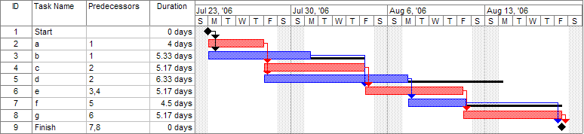

## Ανάλυση Κόστους του Εργου

Κάντε μια πρόβλεψη του Συνολικού Κόστους του έργου σας υπολογίζοντας το κόστος κάθε μεθόδου από τη μεθοδολογία που θα χρησιμοποιήσετε. Μπορείτε να χρησιμοποιήσετε (έστω αυθαίρετα) κάποιους μέσους μισθούς σε κάθε κατηγορία προσωπικού σε περίπτωση που θέλετε να βρείτε (πάντα κατά προσέγγιση) ένα κόστος σε χρήματα (ευρώ). Αν δεν θέλετε να βρείτε ένα κόστος, μπορείτε να αναφέρετε απλά μόνο τους ανθρωπομήνες, τις ποσότητες που αφορούν λογισμικό, υλικό κλπ. από τον παρακάτω πίνακα.

Να σας θυμίσω πως για την Ανάλυση Κόστους πρέπει να υποθέσουμε πως βρισκόμαστε σε μια ομάδα εργασίας η οποία έχει αναλάβει αυτό το έργο. Προσομοιώνουμε δλδ μια πραγματική κατάσταση σε μια μελλοντική μας απασχόληση και υπολογίζουμε τους πόρους που θα χρειαστούμε ώστε να υλοποιήσουμε το έργο.

Ο παρακάτω πίνακας μας βοηθά να οργανώσουμε το κόστος σε κατηγορίες (ανθρώπινους πόρους και μισθούς, εξοπλισμό, Λογισμικό και Άλλα Έξοδα).

|  |  |  |  |
| --- | --- | --- | --- |
| **Ανθρώπινοι Πόροι / Προσωπικό** | | | |
| Κατηγορία | Χρόνος (σε ανθρωπομήνες - man/months) | Μέσος μισθός για κάθε άτομο της κατηγορίας Average Salaries / Costs per Person | Κόστος |
| Σχεδιαστές |  |  |  |
| Εμπειρογνώμονες Ευχρηστίας |  |  |  |
| Χρήστες για συνεντεύξεις |  |  |  |
| **Μερικό Σύνολο** |  | |  |
| **Εξοπλισμός/Λογισμικό** | | | |
| Τύπος | Ποσότητα | Κόστος Μονάδος | Κόστος |
| Λογισμικό για On-line ερωτηματολόγια |  |  |  |
| Λογισμικό για την κατασκευή πρωτοτύπων |  |  |  |
| Χρήση Ειδικού Εργαστηρίου (Αξιολόγησης, συνεντεύξεων, κλπ) |  |  |  |
| **Μερικό Σύνολο** |  | |  |
| **Άλλα Έξοδα** | | | |
| Τύπος | Ποσότητα | Κόστος Μονάδος | Κόστος |
| Επεξεργασία Ερωτηματολογίων - Συνεντεύξεων |  |  |  |
| **Μερικό Σύνολο** |  | |  |
|  | | | |
| **Γενικό Σύνολο** |  | |  |

# Ανάλυση Απαιτήσεων των Χρηστών

Στη δεύτερη Φάση υλοποίησης του έργου, πρόκειται να πραγματοποιήσουμε την Ανάλυση Απαιτήσεων των Χρηστών. Η Φάση αυτή αποτελείται από δύο βήματα: (α) τη Συλλογή Απαιτήσεων των Χρηστών και (β) την Αποτύπωση των Αποτελεσμάτων της Συλλογής Απαιτήσεων. Στο πρώτο βήμα αξιοποιούμε τις τεχνικές ποιοτικής και ποσοτικής ανάλυσης που έχουμε αποφασίσει να εφαρμόσουμε στο παραπάνω Πλάνο Ευχρηστίας της Οργάνωσης Έργου. Πραγματοποιούμε ερωτηματολόγια μέσω του Google Forms καθώς και συνεντεύξεις και/ή ομάδες εστίασης. Στο δεύτερο βήμα Αποτυπώνουμε τα Αποτελέσματα της Συλλογής των Απαιτήσεων (που προέκυψαν δλδ από ερωτηματολόγια, συνεντεύξεις κλπ) με τυπικές μεθόδους αναπαράστασης περιεχομένου και λειτουργικότητας όπως αυτές παρουσιάζονται παρακάτω. Τέλος, παρουσιάζετε τους πίνακες με τις κατηγορίες του περιεχομένου και της λειτουργικότητας που θα παρέχει ο ιστοχώρος σας

## Συλλογή Απαιτήσεων των Χρηστών

Θα χρησιμοποιηθεί ένα υποσύνολο από τις παρακάτω μεθόδους συλλογής απαιτήσεων, ποιοτικές ή/και ποσοτικές μεθόδους ώστε να γίνει η συλλογή των απαιτήσεων των χρηστών.

|  |  |
| --- | --- |
| Contextual Inquiry | Contextual inquiry can be used as the first step in collecting data about the potential users’ needs. Four potential users will be observed in their work environment and interviewed about what they would like to see in a website for creating and ordering customized bicycles. Users and designers can collaborate to design a website that is easy to use and includes most aspects that a user is looking for in the website. |
| Ερωτηματολόγια | Questionnaires are generally easy to implement and will allow the most feedback in a specified period of time. An online questionnaire can be created and easily distributed via facebook or other networking service. Short questionnaires can also be made and distributed directly to target users (e.g. handed out in classrooms at schools). We’re going to use Survey Monkey to gather the data from our users. |
| Open Card Sorting | After collecting general information from users and determining important concepts for the website, open card sorting can be used to figure out the best way to organize the information into categories defined by the users. |
| Direct Observation | Direct observation may be time-consuming, but it is important in discovering how the potential user will use the product. |
| Indirect Observation | Indirect observation does not require as much effort from the design team, but it is useful in finding any patterns or problems in later prototypes. |

|  |  |
| --- | --- |
| Συνεντεύξεις/Ομάδες Εστίασης | An interview/focus group is a form of qualitative research in which people are asked about their perceptions, opinions, beliefs, and attitudes towards a product, service, concept, advertisement, idea, or packaging. Questions are asked in an interactive setting where participants are free to express their attitudes. |

#### (Ακολουθεί η πραγματοποίηση των επιλεγμένων μεθόδων συλλογής απαιτήσεων)

### Ερωτηματολόγια

Αναφέρετε τα αποτελέσματα των βασικών σας ερωτήσεων τοποθετώντας κατάλληλα γραφήματα και σχολιάζοντας τα αποτελέσματα. Το πλήρες ερωτηματολόγιο όπως το υλοποιήσατε με την πλατφόρμα Google Forms, παρουσιάζεται στο Παράρτημα Α.

### Συνεντεύξεις

Αναφέρετε τις απαντήσεις των βασικών σας ερωτήσεων σχολιάζοντας τα αποτελέσματα. Σε αυτό το σημείο κάνουμε μια συνολική κριτική στις απαντήσεις που λάβαμε ώστε να καταλάβουμε τι ζητούν οι χρήστες μας. Το πλήρες σύνολο ερωτήσεων των συνεντεύξεων παρουσιάζεται στο Παράρτημα Α.

### Ομάδες Εστίασης

Αναφέρετε τις απαντήσεις των βασικών σας ερωτήσεων από τις Ομάδες Εστίασης σχολιάζοντας τα αποτελέσματα. Σε αυτό το σημείο κάνουμε μια συνολική κριτική στις απαντήσεις που λάβαμε ώστε να καταλάβουμε τι ζητούν οι χρήστες μας. Το πλήρες σύνολο ερωτήσεων στις Ομάδες Εστίασης παρουσιάζεται στο Παράρτημα Α.

## Αποτύπωση των Αποτελεσμάτων Συλλογής Απαιτήσεων

#### Ένα παράδειγμα που περιλαμβάνει τη χρήση όλων των τεχνικών αποτύπωσης των απαιτήσεων των χρηστών ακολουθεί.

### Σενάρια Χρήσης (Scenarioς)

Μικρές αντιπροσωπευτικές ιστορίες χρήσης του ιστοχώρου από χρήστες....

Jamie (25) is a bicycle enthusiast living in Paso Robles, California. He graduated from California Polytechnic State University with a degree in Viticulture and works at the Eberle Winery. On his spare time, he enjoys biking along the central coast of California and through mountain bike trails in the nearby city of San Luis Obispo. Last month, Jamie found a flier advertising a cycling race in San Luis Obispo, and he decided to join the competition. Although Jamie already owns two mountain bikes, they are a bit old (bikes he had ridden and worked on while studying in college). Since graduation, he has been saving up for a new bike and currently has $4500 to spend on a customized bike which will really help in the upcoming competition. After researching some local bicycle shops, Jamie learns about JS Customs and decides to visit their new, interactive website. He chooses the type of frame he would like to start with and gets to work designing how he wants the bike to look. He uses the website’s paint option to draw on the frame he has chosen and adds a Cal Poly school emblem to the frame. As he is drawing, he opens the assistance box on the website and chats with a store representative. He asks the store representative how long the bike will take to build (to make sure it will be ready by the competition date). The representative replies that it usually takes 8 weeks to make the design and deliver the bike, but there is an option to pick up the bicycle from one of the store branches. The representative also tells Jamie that after placing his order, he can find a link in the confirmation e-mail that will allow him to keep track of the work progress on his bicycle. After Jamie is happy with how his bike will look, he confirms the design, fills out his payment and contact information, and waits for a confirmation e-mail from the website. After two weeks, Jamie checks on his bike and is able to see pictures of his bike in different manufacturing stages. He checks on it frequently and finds that the bike is finally ready after the 7th week.

### Λειτουργικότητα του Ιστοχώρου (Hierarchical Task Analysis Diagram)

The following is an example using Hierarchical Task Analysis. It may be applied to other purchases. The user goal is *Buying a Customized Bike* and the subtasks and sub-subtasks are:

1 Select Bike Type

2 Select Fit

2.1 Select Gender

2.2 Enter Measurements

3 Calculate Frame Size

4 Design Frame

4.1 Use the Drawing Tool

4.2 Choose From the Templates

5 Upload a Design

6 Choose Bike Parts

7 Shopping Cart

8 Payment Info

8.1 Choose Payment Type

8.2 Enter Payment Info

8.3 Enter Billing Info

9 Confirmation

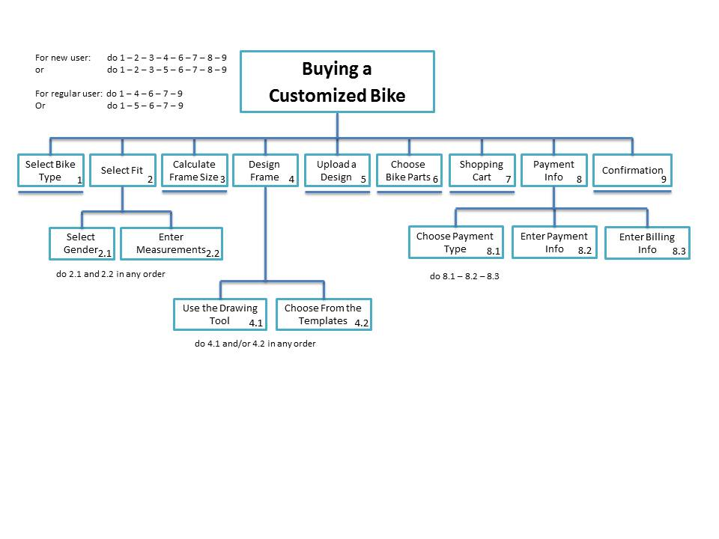

### Περιπτώσεις Χρήσης (Essential Use Cases, Use Cases)

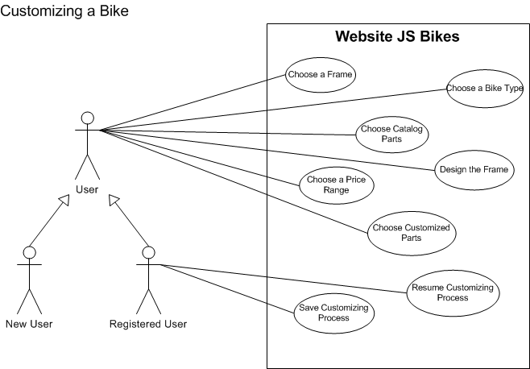

*

**Use Case (**\* detailed Use Case**)**

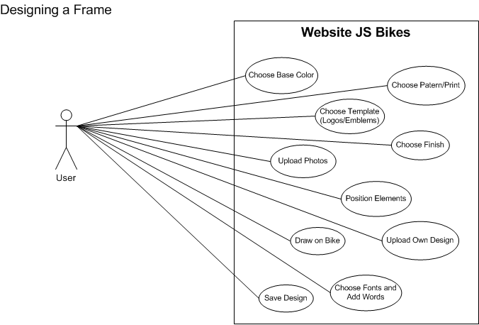

### Activity Diagram Using UMLet Software Tool

(Θα συζητηθεί αν πραγματοποιηθεί στην παρούσα εργασία)

### Καταγραφή Θεματολογίας Περιεχομένου και Λειτουργικότητας

Παρουσιάστε τις κατηγορίες του περιεχομένου και της λειτουργικότητας που θα παρέχει ο ιστοχώρος σας. Για παράδειγμα, στην κατασκευή ενός πληροφοριακού ιστοχώρου για τους δημότες ενός Δήμου θα είχαμε τους παρακάτω 2 πίνακες

**Θεματολογία**

|  |  |  |
| --- | --- | --- |
| *Πίνακας Θεματολογίας Περιεχομένου* | | |
| Πρακτικά Συμβουλίων | Κοινωνικές Δομές Δήμου | Περιβαλλοντική Πολιτική |
| Κανόνες Καθαριότητας | Πολιτιστικοί Σύλλογοι | Τα Σχολεία του Δήμου |
| Δημοτικά Ιατρεία | Δημοτικοί Κινηματογράφοι | Κλπ..... |
| Εκπαιδευτικές Δράσεις | ....... | ..... |

**Λειτουργικότητα**

|  |  |  |
| --- | --- | --- |
| *Πίνακας Λειτουργικότητας Ιστοχώρου* | | |
| Π.χ. Αίτηση Πιστοποιητικού | Π.χ. Σχολιασμός Αποφάσεων | Π.χ. Εγγραφή Χρήστη |
| Π.χ. Αποστολή παραπόνων | ..... | ........ |

# Σχεδίαση Ιστοχώρου

## Σχεδιάζοντας το Περιεχόμενο – Η αρχιτεκτονική της πληροφορίας (Designing the Content - Information Architecture)

**Εκτέλεση της μεθόδου Ταξινόμησης Καρτών (Card Sorting):** Εκτελέστε 2-3 φορές την μέθοδο ταξινόμησης καρτών για το ιστοχώρο σας δημιουργώντας 2-3 ομάδες χρηστών που ανήκουν στον πληθυσμό στόχο σας. Παρουσιάστε 2 με 3 φωτογραφίες των ταξινομήσεων αυτών και σχολιάστε τα αποτελέσματα. Κάντε μια αναπαράσταση της δομής του ιστοχώρου παρουσιάζοντας έναν χάρτη του ιστοχώρου σας (site map) π.χ

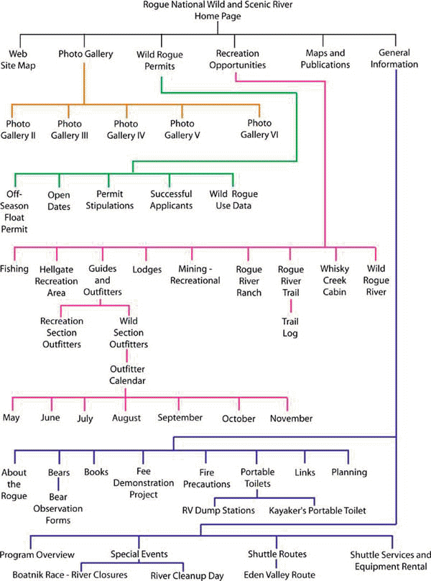

Όλες οι απαντήσεις των χρηστών στην Ταξινόμηση Καρτών μπορούν να συμπεριληφθούν σε ένα Παράρτημα της εργασίας σας, όπως υπάρχει παρακάτω.

## Κατασκευή Πρωτοτύπων (Implementation of Prototypes)

Χρησιμοποιείστε το Wordpress στην κατασκευή των πρωτοτύπων, επιλέγοντας τα κατάλληλα themes και ορίζοντας τα μενού πλοήγησης και την λειτουργικότητα του ιστοχώρου μέσω plugins. Ελέγξτε αν ο ιστοχώρος σας εμφανίζεται σωστά σε οθόνες μικρότερης διάστασης (tablets, mobile phones).

Ακολουθούν ορισμένες καλές πρακτικές στην κατασκευή της πλοήγησης στα πρωτότυπα, που θα σας φανούν χρήσιμες.

**Defining Navigation**

Moving around in the physical world is different to the online world – no real spatial clues. Navigation allows you to move around in a site, and provides a lot of the contextual clues

Keep in mind that every page of a site should let you know:

1. Where am I
2. What’s here
3. Where can I go now
4. Where have I been

People don’t always work from the home page – they get to a page from a link or from a search

You need to define first the Representing navigation schemes, which can be one of the following:

1. Text-based links not in the body of the main text
2. Embedded links in the text
3. Graphical links
4. Pull down menus
5. Remote window menu

Additionally, you have to define the following Navigation issues:

1. Location
   1. Where should the links be placed on the page?
2. Representing current location
3. Representing location in the site

Attach a skeleton of your interface giving emphasis only to the navigational part, an example follows:

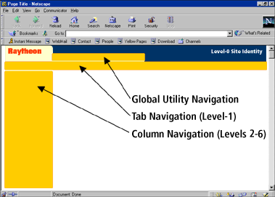

**Παρουσίαση βασικών αντιπροσωπευτικών σελίδων του ιστοχώρου**

Παρουσιάστε ορισμένα screenshots από τις βασικές σελίδες του ιστοχώρου σας

# Αξιολόγηση Ιστοχώρου - Επανασχεδιασμός

## Χρήση του Ερωτηματολογίου WAMMI για τη συλλογή παρατηρήσεων των Χρηστών για το σχεδιαστικό πρωτότυπο

Εδώ τοποθετούμε τα βασικά ευρήματα από το WAMMI τοποθετώντας τα βασικά γραφήματα όπως προκύπτουν από το Google Forms. Κάντε έναν μικρό σχολιασμό των γραφημάτων.

## Χρήση του Πρωτοκόλλου Ομιλούντος Υποκειμένου (Think Aloud Protocol) για τη συλλογή παρατηρήσεων των Χρηστών για το σχεδιαστικό πρωτότυπο

Εδώ τοποθετούμε ορισμένες παρατηρήσεις μας πάνω στην πλοήγηση του χρήστη και δυσκολίες ή προβλήματα που συνάντησε από την εφαρμογή του πρωτοκόλλου ομιλούντος υποκειμένου.

## Χρήση της Ευρετικής Αξιολόγησης (Heuristic Evaluation) για την άποψη Εμπειρογνωμόνων Ευχρηστίας πάνω στο σχεδιαστικό πρωτότυπο

Εδώ τοποθετούμε ορισμένες παρατηρήσεις και τις προτάσεις βελτίωσης των εμπειρογνωμόνων ευχρηστίας κατά την εφαρμογή της μεθόδου Ευρετικής Αξιολόγησης που πραγματοποιήσατε. Αναφέρουμε τους Κανόνες Ευχρηστίας που έλαβαν υπόψη τους οι Εμπειρογνώμονες και ποιοί από αυτούς τους κανόνες δεν υποστηρίζονται από το πρωτότυπο.

## Συμπεράσματα Αξιολόγησης και Προτάσεις Βελτίωσης

Εδώ γράφουμε τα τελικά Συμπεράσματα Αξιολόγησης, τις Προτάσεις Βελτίωσης του πρωτοτύπου όπως προέκυψαν από την παραπάνω αξιολόγηση και προχωρούμε στην τελική υλοποίηση του πρότζεκτ μας. Μπορείτε να δώσετε σε μορφή screenshots τις σελίδες εκείνες από τον ιστοχώρο σας που τροποποιήσατε έπειτα από τις συστάσεις που λάβατε από τους χρήστες και αποτελούν τον τελικό σχεδιασμό του ιστοχώρου.

# Η Παρουσία του Ιστοχώρου στα Κοινωνικά Δίκτυα

Αναφέρετε την παρουσία του ιστοχώρου σας στα κοινωνικά δίκτυα, δίνοντας κάποια screenshots από κάθε τέτοια παρουσία, καθώς και τις διευθύνσεις για κάθε κοινωνικό δίκτυο που χρησιμοποιήσατε ώστε να αξιολογήσουμε το πως έχει προβληθεί και κοινοποιηθεί το περιεχόμενο του ιστοχώρου σας.

# Ευφυή Περιβάλλοντα Διάδρασης - Παραγωγή Συστάσεων

Αναφέρετε τρόπους αξιοποίησης των μεθόδων παροχής συστάσεων (recommendation methods) ώστε το περιβάλλον σας να καταγράφει τη συμπεριφορά των χρηστών και να παρέχει πρόβλεψη της πλοήγησης και των μελλοντικών τους επιλογών μέσω της εξατομίκευσης και με στόχο την βελτίωση της ευχρηστίας και της ικανοποίηση των χρηστών.

# Παράρτημα A. Ανάλυση Απαιτήσεων των Χρηστών – Ερωτηματολόγια - Συνεντεύξεις

(Μπορείτε να χρησιμοποιήσετε τα Παραρτήματα για να παρουσιάσετε πχ τα πλήρη αποτελέσματα των ερωτηματολογίων, των συνεντεύξεων, της ταξινόμησης καρτών κλπ)

## Πλήρες Ερωτηματολόγιο

**1. Gender:**

Male  
Female   
  
**2. Age Group:**  
Under 15  
15-24  
25-34  
35-44  
45-54  
55+   
  
**3. How often do you ride bikes?**  
Daily  
2-3 times per week  
Weekly  
2-3 times per month  
Monthly  
Once in a blue moon...  
Never   
  
**4. What is the purpose for riding your bike?**  
Commuting  
Leisure  
Sports  
Racing   
Other   
  
**5. What type of bike(s) do you own?**  
Mountain  
Road  
Cruiser  
Hybrid  
BMX  
Other  
None

**6. Would you be interested in buying a customized bike?**  
Yes  
No

**7. How much would you be willing to spend on a customized bike?**  
$1,000-$1,999  
$2,000-$2,999  
$3,000-$3,999  
$4,000-$4,999  
$5,000-$10,000  
$10,000+  
I refuse to spend more than $1000 on a bike.   
  
**8. How would you prefer to build a customized bike?**  
Just design the look of the frame (template provided)  
Design the look and choose parts (just frame provided)  
I am confused by this question.

Other   
  
**9. When designing the frame of a bike (the look), what type of templates would you like to have available? (school emblems, sports team logos, city logos, name/monogram, photos, etc.)**  
  
**10. What type of information would you like to see from the website regarding the progress of the bike construction? (just a start/end date, alerts for each step in the construction, photos during manufacturing, etc.)**

## Συνεντεύξεις

Τυχόν λεπτομέρειες από τις συνεντεύξεις ή τις Ομάδες Εστίασης που πραγματοποιήθηκαν κατά τη Συλλογή των Απαιτήσεων των Χρηστών. Οι ερωτήσεις που τέθηκαν, αναλυτική παρουσίαση των απαντήσεων που δόθηκαν.

# Παράρτημα B. Η Φάση του Σχεδιασμού

Περισσότερα αποτελέσματα που προέκυψαν από τη Φάση του Σχεδιασμού αλλά δεν ήταν τόσο σημαντικά ώστε να συζητηθούν στο κύριο μέρος της εργασίας.

Περισσότερες εικόνες από την Ταξινόμηση Καρτών

# Παράρτημα Γ. Η Φάση της Αξιολόγησης

Περισσότερα αποτελέσματα που προέκυψαν από τη Φάση της Αξιολόγησης αλλά δεν ήταν τόσο σημαντικά ώστε να συζητηθούν στο κύριο μέρος της εργασίας.

# Παράρτημα Δ. Responsive Design

Παρουσιάστε τις ιστοσελίδες σας όπως αυτές εμφανίζονται σε οθόνες μικρότερης διάστασης (smart phones, κινητές συσκευές κλπ.)